HƯỚNG DẪN ĐĂNG NHẬP VÀ QUÊN MẬT KHẨU

1./ Link cổng DVC
https://dichvucong.longan.gov.vn/
2./ Đăng nhập
Nhấp nút 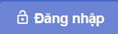 hiện cửa sổ:
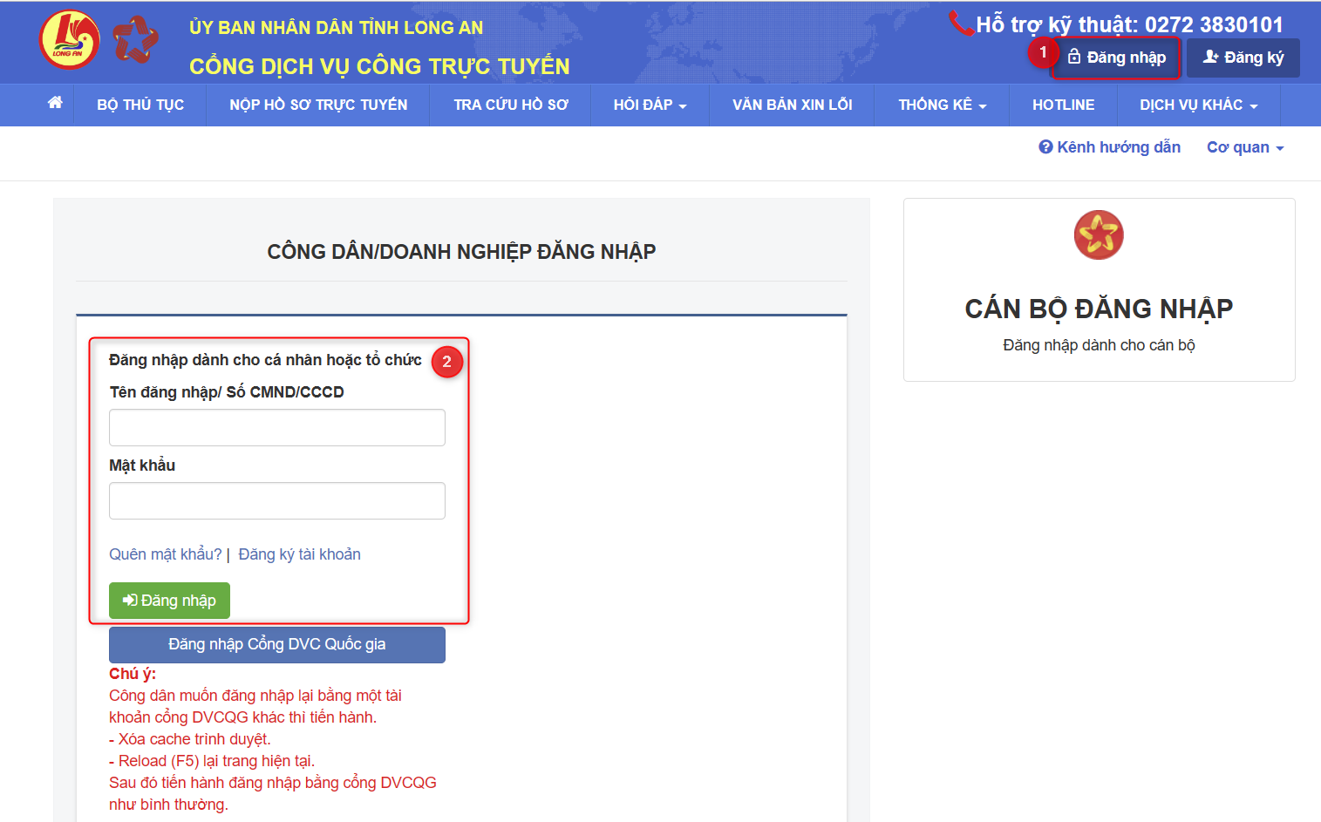

- Nhập tên đăng nhập (Tên đăng nhập là CMND/CCCD)
- Nhập mật khẩu
- Nhấp nút Đăng nhập

3./ Quên mật khẩu
Nhấp nút hiện cửa sổ:
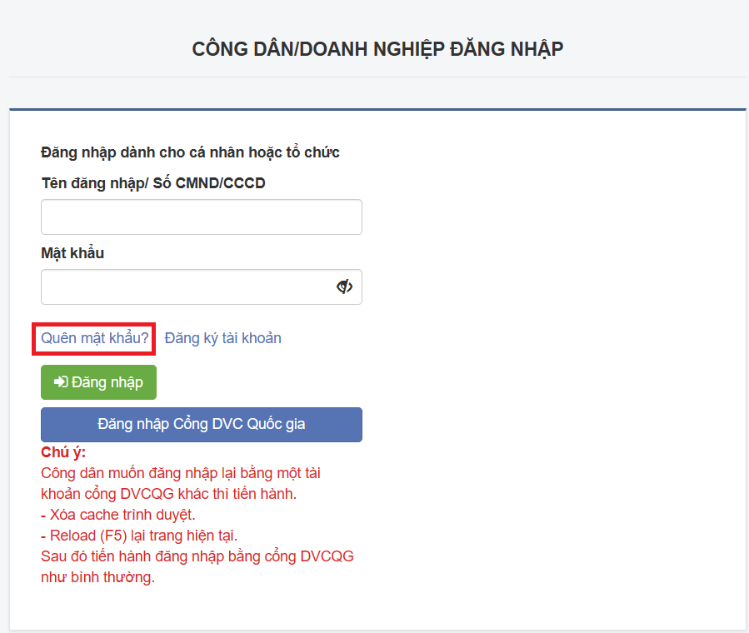

Nhấp nút Quên mật khẩu hiện cửa sổ:
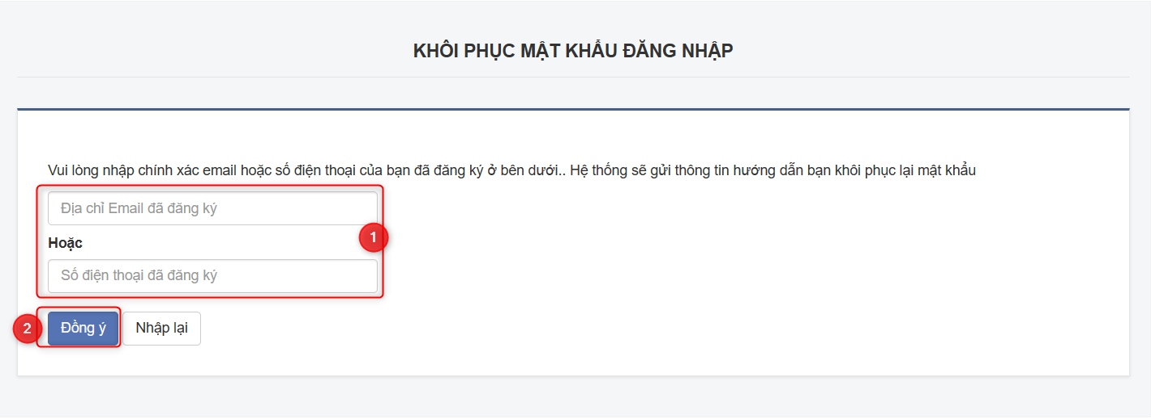
- Nhập Email hoặc số điện thoại (chỉ nhập 1 trong 2, không nhập cả 2)
Lưu ý: Số điện thoại, Email phải trùng với Số điện thoại, Email khi đăng ký tài khoản
- Nhập nút Đồng ý hệ thống sẽ gởi 1 mã xác nhận về số điện thoại hoặc email do người dùng nhập đồng thời hiện cửa sổ:

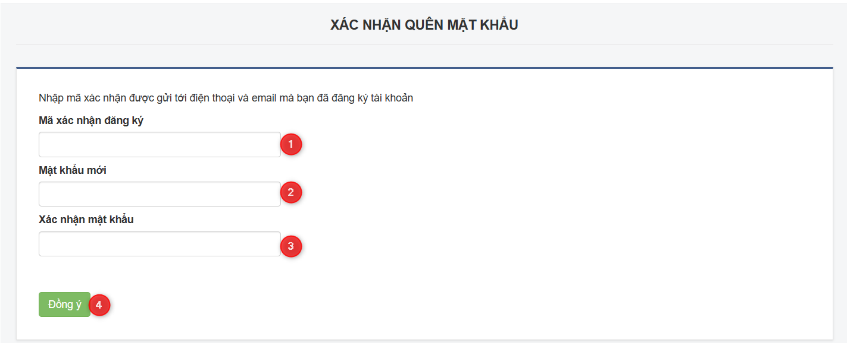

+ Nhập mã xác nhận đăng ký đã gửi về Số điện thoại hoặc Email
+ Nhập mật khẩu mới
+ Xác nhận mật khẩu
+ Nhấp nút Đồng ý
Lưu ý: Ký tự mật khẩu cũ và mới không giống nhau

